ПРИГЛАШАЕМ
всех учителей школы
учащихся 9-11 классов и их родителей
на спектакль

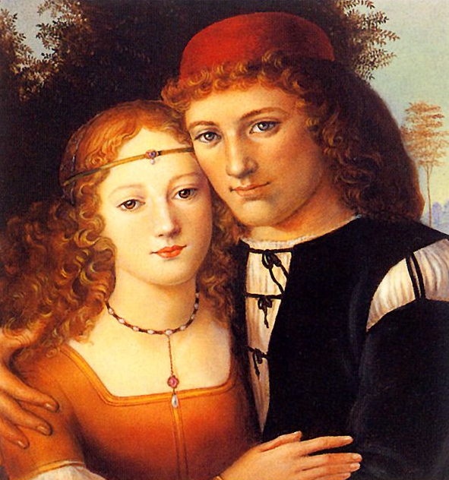
Будем рады видеть вас 13 февраля в 17:00 в актовом зале школы.

Учащиеся 9 «А» и 9 «Б» классов

